Консультация для родителей
Многоликий мяч
Чаще всего мы видим мячи в качестве спортивного снаряда для игры в теннис, футбол, волейбол и пр. И все реже - в руках детей в качестве игрушки. Да и в детских играх мячам отводится скорее спортивно-оздоровительная роль. А между тем возможности игры с мячом распространяются далеко за пределы физического развития.
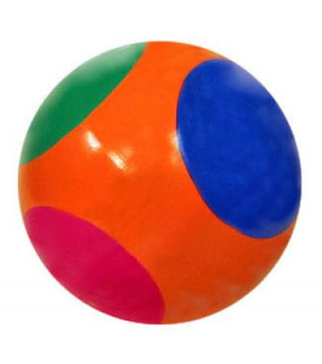
Можно только удивляться, замечая какое разнообразие впечатлений и действий может давать малышу обычный мяч!
Простейшие, на наш взрослый взгляд, действия в действительности оказываются полезны. Развивают наблюдательность, концентрацию внимания, чувства, движение и даже мышление.
И зачастую, малыш самостоятельно подмечает и отыскивает многообразные тайны и сюрпризы. А это как раз и есть столь желанная для родителей самостоятельность и волевая активность.
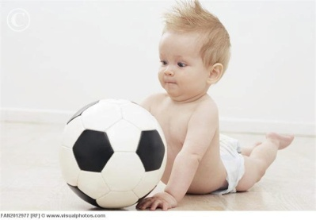
Мяч прообраз мироздания. Младенец может долго рассматривать и нескончаемо долго поворачивать перед собой мячик, шарик или другой сферический предмет, удерживая его двумя ручками. Затем, едва научившись сидеть и ползать, малыш неизменно радуется, удивляется или даже сердится на то, что мяч от него убегает, причем в самом неожиданном направлении. Малыш пока еще не может самостоятельно передвигаться. Но мяч призывает его к движению.
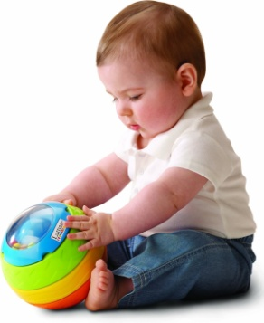
Мяч - предмет для великого многообразия действий. Обхватывать и удерживать круглые предметы малыш научается к 4-5 месяцам, а вот выпускать из рук, катать и бросать - на протяжении следующих лет, руками, ногами, головой, посредством разных приспособлений. Пожалуй, в этом мяче равных нет и не было.
Зачем же нам играть?
Основная цель игр с мячом в раннем возрасте - помочь малышу научиться справляться с разнокалиберными мячиками (маленький мяч, который он может удержать в одной руке, или большой надувной, который можно удержать только двумя руками), катать, ловить и целенаправленно бросать, пользоваться палочкой, клюшкой или другими подходящими орудиями для толкания, закатывания. При кажущейся простоте все эти игры требуют и хорошей координации, и умения управлять своим телом, и даже, в известной степени, эмоционального самоконтроля. Подобные игры, требуя от малыша перечисленных качеств, одновременно их и развивают!
Такие важные составляющие развития как общая моторика, пространственное представление, координация, понятия "право - лево" необычайно важны в дошкольном детстве для развития мышления и речи.
Игрушки из разных материалов развивают тактильное восприятие и дают малышу на чувственном, бессознательном уровне знание о свойствах и многообразии мира.
Подавляющее большинство игр с мячом имеет большой потенциал для социального развития, общения и взаимодействия. Разумеется, сам малыш может изобретать различные способы обращения с мячами, но ваше участие и пример совершенно необходимы!
Важно обращать внимание на свое внутреннее состояние, настроение, с каким мы играем с детьми, - как мы катим или бросаем. Дети внутренне сопереживают нашему жесту - небрежному или аккуратному, стремительному или медлительному. Внутренне ребенок стремится воспроизвести именно наш жест. Ваш положительный, веселый настрой в совместной игре зажигает в малыше его собственную активность и стремление к самостоятельности.
А теперь поиграем!
"Солнышко" – это игра-общение. Начинать играть в нее можно с 1,5 лет в паре с взрослым, после 2 лет в компании детей, а к 4 годам малыши уже сами садятся в круг и увлеченно играют друг с другом. Задача - научить ребенка направленно катить мяч, принимать и отдавать его, дать опыт игрового общения, взаимодействия и координации действий. Когда компания расширяется - появляется элемент ожидания и более сложное направление движения. Направить двумя руками мяч в определенную сторону - это непростая задача для ребенка, и в то же время очень важная в смысле управления собой и игрушкой.
Нужен мяч такого размера, который ребенку удобно ловить и катить двумя руками (диаметр мяча от 15-18 см для 2-летних малышей и до 12 см для дошкольников).
Садимся вдвоем с ребенком напротив друг друга, разведя ноги в стороны. Таким образом, мы ограничиваем пространство движения мяча. Мячик в ладонях взрослого покачивается из стороны в сторону с песенкой на произвольный мотив:
По небу солнце ходит
И в домики заходит.
И к Ване заходит (мячик катится к Ване),
И к маме заходит (мячик от Вани катится к маме),
И к Ване заходит,
И к маме заходит... (повторение неограниченно - закрепляет направленное катание по полу).
Хорошо играть в компании нескольких мам с детьми. Тогда делаем с ребенком "дом" вместе - сажаем перед собой, спинкой к себе, "открываем двери" для солнышка (широко раздвигаем ноги).
Игра очень нравится детям, она не утомительна и может продолжаться очень долго. Музыкальность исполнения вносит покой и размеренность. В большой группе важно, чтобы ребенок имел время сам решить, кому он отправляет мяч (можно увидеть некоторые симпатии и предпочтения, открытость или замкнутость). Если кто-то из детей выбрасывает мяч из круга или не отдает, то можно его поправить, сохраняя образ солнца: "О, солнышко к нам еще не заглянуло. К кому оно теперь протянет свои лучики? К Олегу, наверное". После чего продолжить пение.
Аналогичные игры можно организовать за столом, используя маленькие резиновые мячи, мячики для пинг-понга, матерчатые, ватные мячи или шерстяные клубки.
"Летящий мяч"
: Игра подходит для детей примерно от 3 до 6 лет. Хорошо играть в компании от 3 до 10 детей. Если вы находитесь в помещении, мяч можно взять мягкий диаметром 15-20 см, а на улицу - прыгучий.
Взрослый, произнося первые три строчки, бросает мяч одному из детей, после чего ребенок должен бросить мяч взрослому обратно.
Летит мой мяч, летит к тебе,
Смотри, не прозевай!
Держи его, лови его,
И снова мне бросай.
Более сложным вариантом является игра с воздушным шариком в одиночку или в группе. Ребенок подкидывает шарик или дети перебрасывают его друг другу руками, не давая упасть. Или можно дать ребенку воздушный шарик и пластмассовую трубочку и предложить дуть в нее и таким оригинальным способом подкидывать шарик, не давая ему упасть на пол. В этой игре необходимо соблюдать осторожность. Дистанция между детьми должна быть достаточная, чтобы они не задевали друг друга и не сталкивались при движении. Играть лучше всего дома, а в безветренную погоду - можно и на улице.

